关于免费试用Ninja Trader8软件的通知
各参赛者：
Ninja Trader作为第十三届全国期货实盘大赛暨第六届全球衍生品实盘交易大赛的合作机构，将为6、7、8三个月的月度排行前二十名（全国赛）及前十名（全球赛）的参赛者，免费提供价值2800元的NT8分析软件试用。
NinjaTrade交易分析软件，来自全球专业投资者的首选平台，于2004年发布，是欧美地区最为领先的金融类交易平台，具有完备的基础功能与极高的可拓展性，现推出了第八代的全新版本。NT8支持全球各大交易所的行情数据，现已在中国完成市场数据本土化的工作——沪深股市、上期所、大商所、郑商所、上海国际能源交易中心、中金所。
作为领先的交易平台，Ninja Trader在全球聚集了6万多名的专业用户，并有近500家专业金融科技公司入驻，构建了完整的全球化金融生态系统，是全球金融市场专业交易者的好帮手。
本届大赛6月份月度排名已经发布，名单附后。凡在名单之列的参赛客户可以免费试用该软件。试用方法：
1.加入微信群，群二维码附后，入群请报月度排名名次及参赛昵称；如二维码失效可加客服微信号：zzzgfgf，由客服直接拉入群。
2.进群之后，会有客服人员辅助下载使用软件；
3.客户会在群里解答使用中的问题；
如有其他问题，请拨打组委会客服电话：0371-65613869。

NT8软件试用群二维码：

实盘大赛组委会
2019年7月15日
附：6月月度排名前二十（全国赛）及前十（全球赛）
全国赛轻量组6月月度排名
排名 | 客户昵称 | 6月度综合得分 | 6月累计净值 | 指定交易商 | 操作指导
1 | 589 | 91.50462 | 3.30476 | 上海中期期货
2 | 海海 | 89.40019 | 3.18586 | 上海中期期货
3 | 王** | 87.92144 | 3.79678 | 安粮期货
4 | 军哥嘹亮 | 87.06391 | 3.01534 | 招金期货
5 | 马锡毫 | 85.87056 | 2.96727 | 国海良时期货
6 | 凸人恒9 | 85.14307 | 3.01154 | 中辉期货
7 | 红桃六 | 84.56362 | 2.88172 | 方正中期期货
8 | 张琴 | 82.2762 | 2.75085 | 华安期货
9 | 刘妈妈 | 81.90051 | 3.41024 | 中信建投期货
10 | 杨** | 79.69739 | 2.93334 | 安粮期货
11 | 彭蜀黍 | 79.51882 | 2.96352 | 中信建投期货
12 | 泉流不息 | 78.97813 | 2.68102 | 招金期货
13 | 叶** | 78.85245 | 2.99082 | 安粮期货
14 | 上善若水 | 78.52602 | 2.5666 | 方正中期期货 | 郑汉良
15 | 攀 | 78.00368 | 2.3468 | 中信建投期货
16 | 凌晨看海 | 77.87781 | 2.69716 | 国贸期货 | 张银皇
17 | 争奇斗艳 | 77.66419 | 2.63575 | 招金期货
18 | 鱼儿头 | 77.40274 | 3.14689 | 海通期货
19 | 王者归来 | 77.14619 | 2.54973 | 新湖期货 | 兰元杰
20 | 四海春归 | 76.11176 | 2.41062 | 招金期货
全国赛重量组6月月度排名
排名 | 客户昵称 | 6月度综合得分 | 6月累计净值 | 指定交易商 | 操作指导
1 | Tempolroad | 90.59277 | 3.64315 | 中国国际期货
2 | 紫旭 | 77.00224 | 2.36318 | 方正中期期货
3 | 九月 | 72.57488 | 2.30668 | 中国国际期货
4 | 融创1号 | 69.02814 | 1.95035 | 大地期货 | 一乾数据
5 | zj-ygz | 68.46707 | 1.86923 | 招金期货
6 | 第一签 | 67.84873 | 2.46129 | 华安期货
7 | 山峰 | 64.94836 | 1.59007 | 国贸期货
8 | 黄 | 64.18134 | 1.80098 | 一德期货
9 | 玉树临风 | 63.81553 | 1.80829 | 渤海期货
10 | XUE | 63.80623 | 1.68001 | 宁证期货
11 | 大帮哥 | 63.79278 | 1.38851 | 兴证期货
12 | 辉汉 | 63.76928 | 1.80782 | 方正中期期货 | 郑汉良
13 | 严磊 | 63.65324 | 1.52815 | 国海良时期货
14 | 期海任我行壹 | 63.63433 | 1.95879 | 中辉期货
15 | 张海红 | 63.01237 | 1.573 | 东吴期货
16 | 严世光 | 62.99419 | 1.62767 | 国海良时期货
17 | 火 | 62.98245 | 1.74285 | 一德期货
18 | 海纳百川 | 62.86355 | 1.7776 | 南华期货
19 | 沃迪 | 62.85826 | 1.72416 | 方正中期期货
20 | zj-wh | 62.62219 | 1.88979 | 招金期货
全国赛基金组6月月度排名
排名 | 客户昵称 | 6月度综合得分 | 6月累计净值 | 指定交易商 | 操作指导
1 | 硅谷金山 | 80.93348 | 3.61151 | 中信建投期货 | 陈雪燕
2 | 中鼎1号 | 76.55024 | 3.45828 | 一德期货
3 | 江湖大侠_8005 | 67.21344 | 1.84464 | 海通期货
4 | 梦幻矿石 | 65.05805 | 2.31773 | 华安期货
5 | 孙女士 | 62.23886 | 1.66769 | 前海期货
6 | Aaron十三 | 60.74037 | 1.35057 | 中信建投期货
7 | 恐龙蛋复活 | 60.56275 | 1.52424 | 长江期货 | 滚雪球的石头
8 | 何洁琼 | 60.52341 | 1.66068 | 国海良时期货
9 | 黄建中 | 60.35235 | 1.29066 | 新世纪期货
10 | 糖葫芦 | 60.18402 | 1.26698 | 国海良时期货
11 | 鱼sky | 59.61413 | 1.27533 | 国海良时期货
12 | 林先生 | 59.33266 | 1.75898 | 锦泰期货
13 | A4 | 59.14698 | 1.64694 | 徽商期货
14 | 善素 | 58.86356 | 1.21579 | 中信建投期货
15 | 留有余地 | 58.61227 | 1.35353 | 国海良时期货
16 | 黄建中 | 58.02975 | 1.27656 | 光大期货
17 | 提款机 | 57.70034 | 1.38711 | 渤海期货
18 | vvrmq0474 | 57.34857 | 1.65634 | 建信期货
19 | 计然之策 | 57.2223 | 1.20708 | 海通期货 | 鼎陶朱辉
20 | 知行合一1号 | 56.99532 | 1.41985 | 鲁证期货
全国赛量化组6月月度排名
排名 | 客户昵称 | 6月度综合得分 | 6月累计净值 | 指定交易商 | 操作指导
1 | jxj | 80.01898 | 1.72251 | 兴证期货
2 | 博弈树量化6号 | 79.37255 | 1.65025 | 国投安信期货
3 | 枫叶 | 78.67251 | 1.62312 | 南华期货
4 | 李** | 73.76499 | 1.52449 | 东吴期货
5 | 亚厚资管 | 71.00731 | 1.16913 | 恒泰期货
6 | 乾海云1号 | 70.76253 | 1.40385 | 宏源期货
7 | 满仓 | 68.36259 | 1.35874 | 海通期货
8 | 合法印钞至秦 | 67.92551 | 1.34254 | 中信期货
9 | 顺然 | 67.50245 | 1.1629 | 华金期货
10 | 知行合一 | 66.38307 | 1.20493 | 弘业期货 | 知行合一
11 | 朱臻 | 66.12106 | 1.28244 | 先锋期货
12 | 福能福田3号 | 66.10685 | 1.25264 | 福能期货 | 蒲劲松
13 | 恒大 | 65.89462 | 1.45239 | 申银万国期货
14 | 深圳申优资产管理有限公司 | 65.67441 | 1.27731 | 渤海期货
15 | 晚向深山得悟门 | 65.5674 | 1.10465 | 永安期货 | 悟门科技
16 | 朱轶骐 | 65.45627 | 1.13585 | 宏源期货
17 | 林存福快乐数字期货 | 65.35287 | 1.42316 | 华安期货 | 林存福
18 | GYS | 64.71312 | 1.29669 | 兴业期货
19 | 云梦泽 | 64.62781 | 1.45721 | 中信建投期货
20 | 平稳基金 | 64.43331 | 1.20275 | 东海期货
全球赛轻量组6月月度排名
排名 | 客户昵称 | 6月度综合得分 | 6月累计净值 | 指定交易商 | 操作指导
1 | 张军 | 92.69212 | 56.51847 | ATFX
2 | 汇市小作手 | 69.8539 | 31.30303 | 美国盈透证券
3 | 云南边城 | 57.20618 | 19.3128 | GKFX Prime
4 | 李兴淼 | 53.18817 | 3.51496 | TRADEMAX
5 | 飞哥 | 52.88392 | 1.37535 | 横华国际
6 | 重试江湖 | 50.53149 | 2.26074 | 香港金山期货 | 程
7 | 一阵风 | 49.88997 | 2.17706 | ATFX
8 | simon | 49.74153 | 1.20646 | 美国盈透证券
9 | 汪老师 | 49.47487 | 3.59119 | 香港金山期货
10 | 2nd | 48.79036 | 15.24455 | 美国盈透证券
全球赛重量组6月月度排名
排名 | 客户昵称 | 6月度综合得分 | 6月累计净值 | 指定交易商 | 操作指导
1 | bill | 91.875 | 2.05575 | 直达国际金融
2 | david | 81.25066 | 1.95966 | 中一期货
3 | 辛格 | 74.42319 | 1.8605 | 香港金山期货
4 | 长得帅不如跑得快 | 63.88214 | 1.26186 | 美国盈透证券
5 | 侯茂林 | 62.47132 | 1.41095 | 美国盈透证券
6 | 穷人 | 57.68643 | 1.31561 | 中一期货
7 | 磐川投资 | 57.50258 | 1.28876 | 美国盈透证券
8 | 缘起性空 | 53.8992 | 1.18105 | 美国盈透证券 | 白云
9 | 動見資本 | 53.72357 | 1.22127 | 美国盈透证券
10 | 智操盘 | 53.54545 | 1.12113 | 美国盈透证券

附2：NT8丰富的图表组件

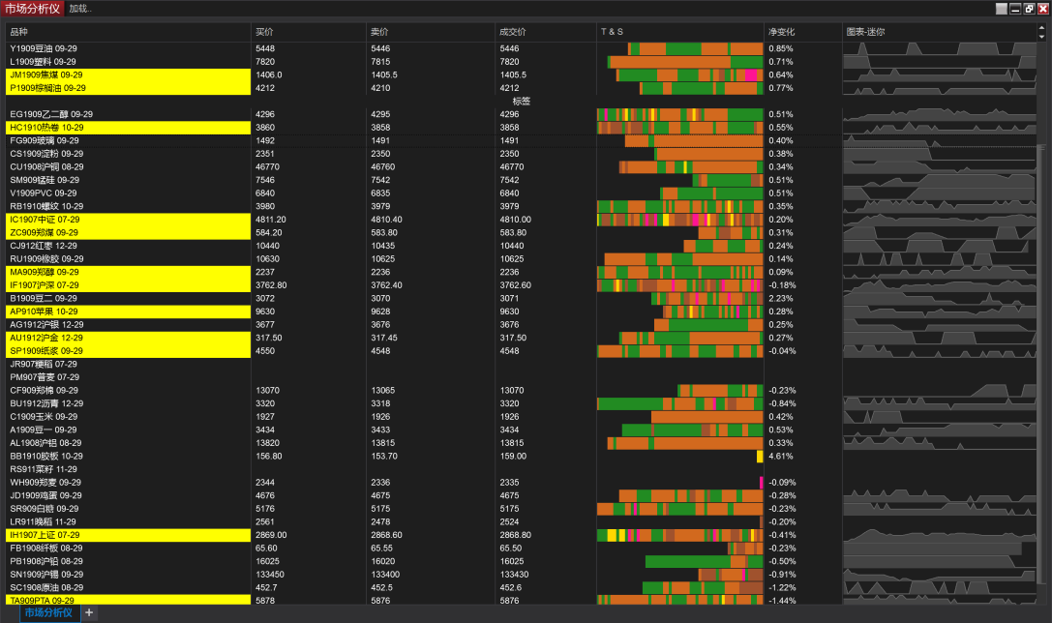

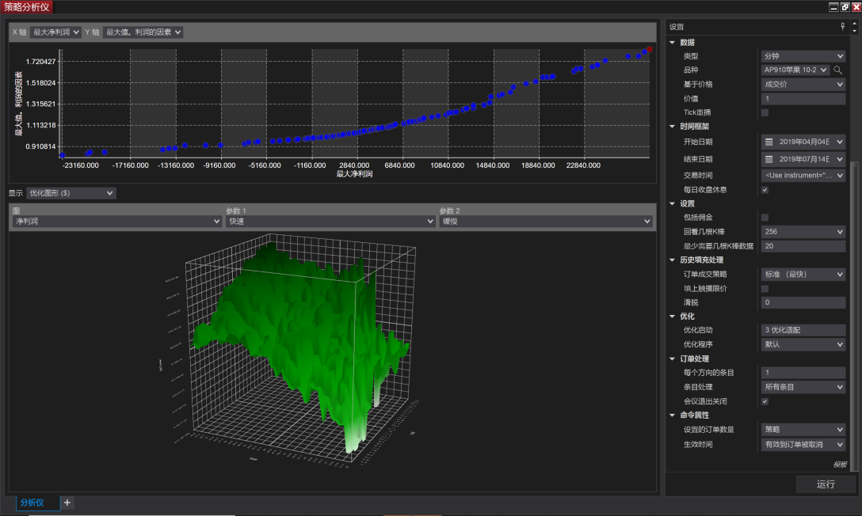
（1000+第三方指标策略）

